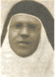
Beata i màrtir JOSEFINA SAULEDA PAULÍS (Bonaventura Sauleda Paulís) OP
Dominica contemplativa
"Podem dir que la caritat fou la síntesi de tota la seva vida. I l’ambició de la seva ànima: la salvació del món sencer." (Del llibre: Memorias, una aventura de fe y de amor. C. Febrer Grimalt. Claret, 1986. p. 20)

El seu germà Antoni, que veié el cadàver, declarà: “Lo más desfigurado de ella era el rostro, las facciones de la cara estaban completa-mente masacradas; era un informe montón de carne”. Senyal inequívoc que havia estat torturada cruelment”.

(Aclaració important: aquesta pàgina no pretén condemnar ningú, ni dir que uns van ser els bons i els altres els dolents. Sols pretén mostrar la valentia admirable d’aquells i aquelles que van donar la vida per defensar la seva FE. A la guerra civil hi va haver atrocitats als dos costats. I després de la Guerra hi va haver la lamentable repressió franquista amb les seves pròpies atrocitats, davant les quals l’Església, que sortia d’un persecució terrible, no va ser prou valenta per denunciar-les amb contundència.)

[Sant Pol de Mar, 30 juliol 1885 – Barcelona, 1 setembre 1936] Dominica de Nostra Senyora de Montsió. Enterrada al monestir d’Esplugues de Llobregat.

Na Ventureta va néixer a Sant Pol de Mar el 30 de juliol de 1885. Desena filla dels esposos Victorià Sauleda i Roura i Josepa Paulís i Roura –cosins germans-, els qual havien contret matrimoni a les cinc del matí del 21 de gener de 1867 a l’ermita de san Francisco de Paula, de La Havana. Del matrimoni en nasqueren dotze fills, els set primer a La Havana i els altres cinc a Sant Pol de Mar; eren sis nois i sis noies. Quatre moriren albats i un altre als divuit anys.
Fou batejada a l’església parroquial de sant Jaume, de Sant Pol de Mar, el 5 d’agost, als sis dies de vida. Li foren imposats els noms de Bonaventura (Ventureta), Marta, Francesca. Padrins: Josep Vicens i Bonaventura Paulís. Ministre del sagrament: Mn. Frederic Mercader, vicari. Rebé el sagrament de la Confirmació al poble natal, el 14 de juny de 1887, a l’edat de dos anys, de mans del bisbe de Girona Mons. TomàsSivilla. Féu la primera comunió el 23 de maig de 1897, amb gairebé dotze anys.
Nascuda en una llar profundament cristiana, a casa començà a conèixer i estimar Jesús. La mare anava ensenyant a tots els seus fills el senyal de la creu i les primeres oracions i a tenir diàleg amb el Senyor. Arribada l’edat escolar, els pares la dugueren a escola amb les germanes dominiques del P. Coll –de l’Anunciata-, que tenien col·legi a Sant Pol. Era una bona estudiant.
A mesura que anava creixent, Ventureta anava rebent una educació d’acord amb la posició de la família. Era tota una senyoreta. Feia notables progressos en la música. I en aquell col·legi s’hi trobava bé. Es trobava bé amb les religioses. Alguna vegada havia pensat que també a ella li agradaria ser-ne.
Als setze anys manifestà la seva vocació. Freqüentava assíduament els sagraments. Noia, ja, es feia mirar. Era alta, esvelta, distingida. Cara rodona, cutis rosat, ulls expressius i de mirada una mica nostàlgica, com si contemplés la immensitat del mar. Amable i simpàtica, sempre amb el somrís als llavis.
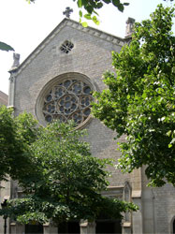
Arribà un moment que li semblà tan clara la crida de Déu a l’estat religiós que el seu director espiritual l’animà a llençar-s’hi confiadament i amb generositat. Però la decisió no fou fàcil. Ventureta es pensava entrar en l’Institut del P. Palau, duent una vida activa. En canvi, la seva germana gran, la primogènita, amb qui es portava setze anys, havia entrat monja contemplativa al monestir de Montsió. I li proposava que també ella abracés aquell règim de vida. Ventureta decidí fer exercicis espirituals, demanant la llum al Senyor, qui ja li havia guanyat totalment el cor. Acabats els exercicis, comunicà a la seva germana Sor Mercè la decisió: contemplativa i dominica.
El 19 de gener de 1905, als dinou anys, entrà al convent de Montsió, de Barcelona. Al cap de dos mesos d’entrar al monestir, i després d’haver practicat els exercicis espirituals, vestí l’hàbit blanc dominicà. Era el 12 de març de 1905. Un any més tard, el 24 de març de 1906, feia la professió simple. I tres anys després, el 12 d’abril de 1909 –l’any de la Setmana Tràgica-, emeté els Vots Solemnes.
Fou elegida priora el 21 de juny de 1929. Reelegida el 1932. Mestra de novícies el 1935. Aquest mateix any fou elegida priora la seva germana M. Mercè. Intercanviant així els càrrecs.
I arribem al 19 de juliol de 1936. L’ambient ja feia temps que s’havia anat enrarint contra tot el que representava Església. La M. Josefina tenia ben assumida la mística del martiri. Vegem què diuen les cròniques de la casa: “Era el 19 de julio, un domingo. La comunidad reunida en el coroterminaba el rezo de los Maitines y Laudes. Daban las cinco de la madrugada. Las monjascontinuaban silenciosamente la plegaria personal cuando pasado un cuarto de hora, unadescarga de metralla se producía en torno al convento... Silenciosas y sobrecogidas de espanto nos mirábamos sin saber a qué atribuir aquel estruendo... la Revolución había estallado, y el general Goded quedó derrotado. Barcelona quedaba en manos del Frente Popular. Se abrió laiglesia para la misa del domingo, pero nadie compareció... Horas más tarde llegaba el triunfocomunista. Por la noche nos retiramos a la celda, cuando un urgente aviso de los vecinosprotectores nos obliga a salir inmediatamente.
De nit, enduent-se el Santíssim i passant del monestir a una casa veïna pels terrats per una mena de passera de fusta, les monges abandonaren el monestir. Els veïns els donaren acolliment. L’endemà, però, tornaren al monestir. El capellà hi celebrà l’Eucaristia. Era el dilluns 20 de juliol. Els aldarulls pels carrers anaven en augment. El dia anterior havien començat els assassinats d’eclesiàstics i els incendis de temples. El capellà del monestir ordenà a les monges que sortissin de la casa i cerquessin una llar amiga on refugiar-se. La M. Priora, amb altres monges, s’allotjaren en un pis buit prop del monestir., al qual dies abans, en previsió, ja hi havia traslladat alguns paraments.
El dimarts 21, a mig matí, una multitud enfollida de milicians i milicianes es concentrà davant les portes barrades del monestir, l’assaltaren i comença la destrucció i l’incendi. La M. Priora i les altres monges que estaven al pis amb ella podien observar l’escena, doncs l’habitatge estava gairebé davant per davant del monestir, a la Rambla de Catalunya, 119, primer pis.
Al cap de pocs dies havien de tenir un registre en aquell pis camuflat. La perspicàcia del pare del capellà de la comunitat, fent com d’amo de la casa, el burlà. Però calia cercar un altre lloc, aquell ja era conegut i tard o d’hora tornarien els milicians a fer un altre registre. Convenceren la M. Priora, ja de certa edat, perquè se n’anés al seu poble, Sant Pol. La M. Josefina restaria a Barcelona i tindria cura de la comunitat.
Amb l’ajut d’en Jaume, el fidel porter i sagristà del monestir, la M. Josefina havia llogat una vivenda per allotjar-hi les religioses que no tenien família ni casa fixa. El dilluns 31 d’agost, molt d’hora, acompanyada de Sor Carme Carretero, sortia la M. Josefina d’aquell nou refugi per anar a recollir algunes pertinences que havien deixat al pis de Rambla de Catalunya, 119.
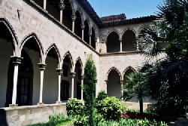
Les dues religioses passaren per davant del seu monestir, ara incendiat i espoliat, i no pogueren contenir una mirada de llàstima i una llàgrima subtil. Un grupet que hi havia pels voltants i va adonar-se de la reacció d’aquelles dues dones –reacció gairebé imperceptible- sospità si potser no foren dues monges. Tot seguit, el Comitè, que s’havia instal·lat al monestir, en fou assabentat. Mentre les dues religioses eren al pis recollint algunes coses, una patrulla de vuit milicians armats havia anat al principal de l’edifici a fer un registre. La M. Josefina no se n’havia adonat. Baixà del primer pis i trucà el timbre del principal per acomiadar-se de la Sra. Ballester, benefactora de la comunitat. La senyora de la casa, sospitant que podia ser alguna de les religioses que havien a anat al pis superior, digué amb veu forta a la noia de servei: “Digui a aquesta senyora que ara no entri, que no estic per atendre-la”. Però els milicians que feien guàrdia replicaren: “Sí, que entre, que entre, que es a ella a la que buscamos”. Serien al voltant de les vuit del matí del dilluns 31 d’agost.
La detingueren i, amenaçant-la amb les armes, la dugueren al saló. Tot seguit començà un llarg interrogatori de dotze hores, ininterromput. Es pensaven que era la priora del monestir i que sabia on hi havia amagat el tresor i que coneixia el parador del capellà de la casa i de les altres monges de la comunitat.
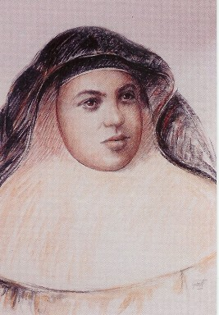
La M. Josefina, durant el llarg interrogatori, no digué res que pogués comprometre ningú. Els milicians d’aquell improvisat “tribunal” s’anaven rellevant. L’únic que romangué totes dotze hores –que és el que durà aquell interrogatori- al seu lloc, interrogant incansablement la M. Josefina fou el qui feia de cap, que no era un trinxeraire qualsevol, sinó un home culte. La tractava amb molta duresa. Davant el silenci de M. Josefina, els milicians deien: “Qué terca es; pero ya la pagarà”. Al cap d vàries hores d’interrogatori, la M. Josefina se sentí extenuada i demanà un got d’aigua. Cridaren la minyona que li’n portés. Digué que també li feia mal el cap. Els milicians li contestaren: “Ya te la pondremos nueva”.
Cap a les vuit del vespre, desesperats perquè no li havien pogut treure cap paraula, els milicians l’obligaren a que els seguís. Baixaren les escales. En arribar a la porta del carrer, la M. Josefina va veure el cotxe preparat. Sentí un forta esgarrifança. Tenia por d’anar amb aquells homes per no perdre el que més estimava. Els digué: “Si habéis de matarme, ¿por qué no lo hacéis aquí mismo?”. Els milicians la feren callar i l’obligaren a pujar al cotxe. Tancaren les portes i el cotxe emprengué la marxa. Res més no se’n sabé, del que s’esdevingué a partir d’aquell moment.
L’endemà, primer de setembre, el seu cadàver aparegué a l’Hipòdrom. Damunt el cadàver hi havia col·locat un cartell: “Esta es la priora de las dominicas de Monte-Sión, y su apellido es Sauleda”. El cartell permeté identificar-la. Tan desfigurada estava. El cadàver fou conduït al dipòsit judicial de l’Hospital Clínic. Allí el trobà i el reconegué el porter del monestir, en Jaume Busquets. Quedà horroritzat en contemplar l’estat del cadàver. Dies més tard, perseguit, també en Jaume moriria martiritzat.
Avisada la família, feren les gestions per donar sepultura al cadàver de M. Josefina. El seu oncle Antoni, que veié el cadàver, declarà: “Lo más desfigurado de ella era el rostro, las facciones de la cara estabancompletamente masacradas; era un informe montón de carne”. Senyal inequívoc que havia estat torturada cruelment. L’oncle la reconegué pel vestit que duia, que era el mateix que s’havia posat uns dies abans per fer-se un fotografia per a la documentació personal. La família col·locà el cadàver de la M. Josefina en un nínxol particular al cementiri vell de Barcelona.
Anys més tard es conegueren més detalls dels darrers moments de la M. Josefina. El cadàver presentava un tret que li havia travessat el cap i li l’havia destrossat completament. Per això li col·locaren el cartell, els botxins, per tal que poguessin identificar-la. La mandíbula superior estava desencaixada, i tot el rostre esquinçat. Aquestes dues darreres ferides no podien haver estat provocades pel projectil que li travessà el cap i li féu explotar la cavitat cranial. Per causar-les s’havien emprat altres instruments de tortura.
Acabada la guerra civil, en una revista aparegué un article sobre els màrtirs de la revolució marxista a Espanya. I un persona es declarava autor de diversos assassinats, entre ells el de la M. Josefina. Explicava que no podia treure’s de la memòria aquella nit en la qual lentament i cruelment la M. Josefina fou torturada Detingut el torturador, aquest es va penedir sincerament de tots els seus crims i va demanar perdó a Déu i als homes abans de morir executat. Segons la seva declaració, la M. Josefina fou cruelment martiritzada; expirava a la matinada; durant la tortura pregava per Espanya i pels seus botxins. El torturador –que era el qui feia de cap del tribunal- fou el que s’acarnissà amb la M. Josefina.
Font: C. Febrer Grimalt, OP “Memorias una aventura de fe y de amor”.

Text publicat a la web del Bisbat de Sant Feliu junt amb les biografies dels altres 5 màrtirs vinculats al nostre bisbat, beatificats a Roma el passat 28 d’octubre de 2007 (la beatificació més nombrosa de la història: 498 màrtirs de la fe. La seva festa és el dia 6 de novembre).
http://www.bisbatsantfeliu.org/delegacions/liturgia/2007/071021Beatificacions.html

Notes:

- El monestir de les Dominiques de Mont-Sió, a la Rambla Catalunya, és ara la parròquia de Sant Ramon de Penyafort. Les germanes Dominiques es van traslladar a Esplugues de Llobregat l’any 1947. (per contactar el monestir: informació a la web del Bisbat de Sant Feliu de Llobregat

- Claustre de les Dominiques de la Mare de Déu de Montsió, a Esplugues de Llobregat. El Claustre fou traslladat des del convent de Barcelona, a la Rambla Catalunya. Al voltant d'aquest claustre, sens dubte, la Beata Josefina Sauleda va pregar-hi moltes hores i va enfortir la seva fe. Això la va fer valenta per donar, amb l'ajuda de Déu, un testimoni tant heroic d'aquesta fe.

- Enllaços d'interès:
Màrtirs de la família dominicana
Vídeos de la Beatificació dels 498 màrtirs a Roma i sobre els màrtirs de la família dominica
Els monestirs de Catalunya: Convent de Santa Maria de Montsió
Persecuciones actuales contra los cristianos en el mundo:
Cristianos de Corea del Norte son fuertemente perseguidos en estos días
Más de la mitad de los cristianos ha dejado Irak desde 2003
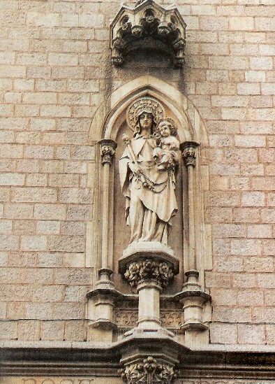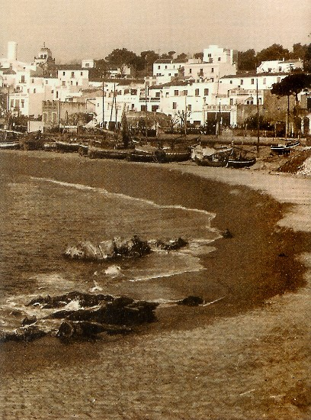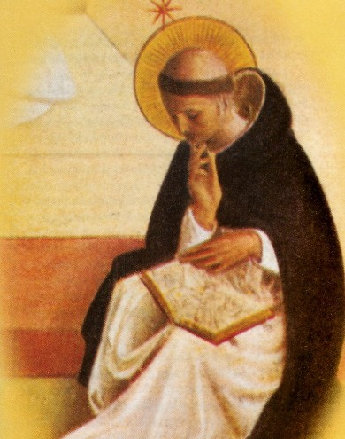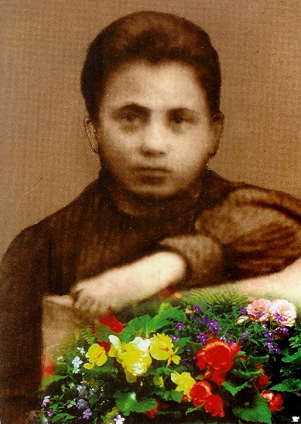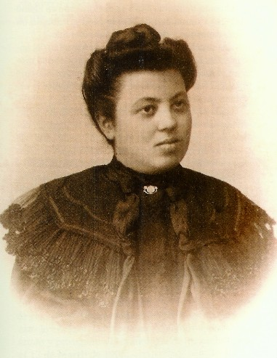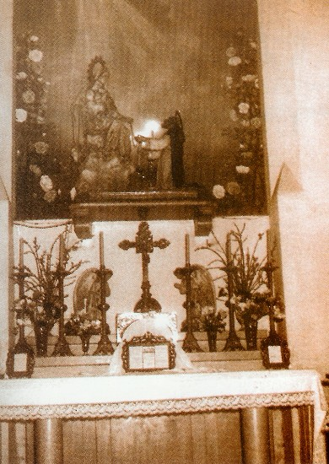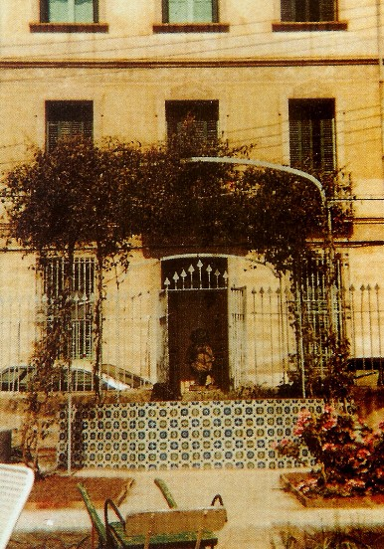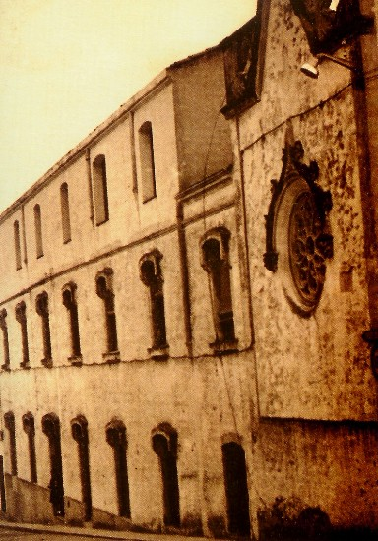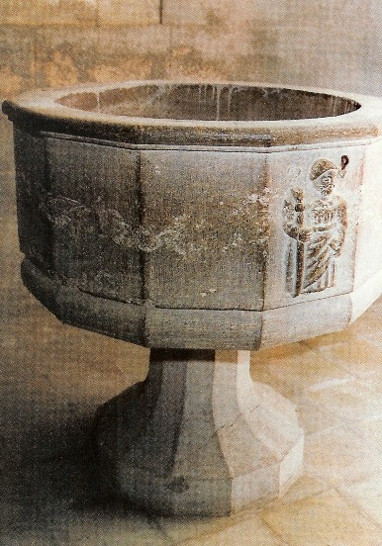
- Enllaços d'interès:
Màrtirs de la família dominicana
Vídeos de la Beatificació dels 498 màrtirs a Roma i sobre els màrtirs de la família dominica
Els monestirs de Catalunya: Convent de Santa Maria de Montsió
Ajuntament de Sant Pol de Mar
Fotos de la Habana, Cuba
Persecuciones actuales contra los cristianos en el mundo:
Cristianos de Corea del Norte son fuertemente perseguidos en estos días

Nota biogràfica sobre el qui, amb molta probabilitat va ser el botxí de la màrtir, i que es va convertir davant del seu testimoni d’amor admirable
__________________________________________________________________________
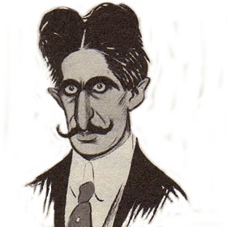
La Editorial sevillana Renacimiento acaba de reeditar el libro de Julián Bravo Vega, Eduardo Barriobero y Herrán (1875-1929). Una nota sobre su vida y sus escritos que tiempo atrás editó la Fundación Anselmo Lorenzo, y vuelve a llevar a las librerías uno de los personajes más complejos y controvertidos de la revolución española.
Eduardo Barriobero y Herran(Torrecilla, Rioja, 1880-Barcelona, 1939). fue entre otras cosas, abogado, escritor, orador muy celebrado, filósofo y activista, todo un personaje que alternó su militancia en la CNT (desde 1912) con su pertenencia al testimonial Partido Republicano Federal fiel a la noble y arcaica tradición pimargalliana, con el que fue diputado a principios de los años veinte, y luego con la República, también pertenecía a la masonería, donde llegó a ser Gran Mestre. Había pertenecido a la AIT y ostentaba con orgullo el título de socio nº 5 de la Sección Madrileña.
http://www.kaosenlared.net/noticia/eduardo-barriobero-tribunal-popular-cataluna
498 VALENTS DEFENSORS DE LA VERITAT, AMB MOLT D’AMOR
El divendres, dia 6 de novembre, celebrem la memòria de 498 màrtirs de la fe en Jesucrist, morts en la cruelísima persecució religiosa de la Guerra Civil espanyola, del 1936 al 1939, així com en el l’episodi revolucionari del 1934, beatificats el 2007, a Roma. D’aquests 498 màrtirs n’hi ha 7 que estan vinculats al nostre Bisbat de Sant Feliu de Llobregat. Breument explicarem “qui són i d’on vénen”.
El Pare Pere Tomàs de la Verge del Pilar, carmelita, de la comunitat de la Diagonal, de Barcelona. Va ser apallissat brutalment fora del convent, amb molts dels seus companys que van morir assassinats. Convalescent, a l’hospital, els milicians anarquistes el varen anar a buscar i el varen estimbar al Garraf. El Germà Fèlix Josep, de la Salle de Monistrol de Montserrat, va ser detingut i portat a la tristament famosa txeca de Sant Elies, de Barcelona. Allí va patir unes tortures cruels que la decència obliga a callar. Ell anava dient: “pobrets, no saben el que fan”. El que finalment li varen fer: fou llençat viu als porcs o el varen cremar viu, no se sap segur. Joaquim de Sant Josep, estudiant carmelita i Josep Casas Ros, seminarista diocesà, cosins germans del poble d’Ordal. Van ser afusellats a la plaça del poble de Moja, prop de Vilafranca. “Hem intentat que reneguessin de la seva fe, però no ho hem aconseguit”, comentaven els milicians. Josep Casas Ros va morir a l’acte, però Joaquim de Sant Josep, mentre li anaven disparant s’anava avançant cap als seus botxins amb la intenció d’abraçar-los. “Que joves i que valents!”, comentava la gent que presenciava l’execució.
Sor María del Carmen Zaragoza Zaragoza i Sor María Rosa Adrover Martí, eren dos monges dominiques del convent del carrer Mallorca, de Barcelona. Van ser executades a Vallirana. Estaven en posició de pregària, agenollades. La Mare Josefina Sauleda Paulís (a la foto), era la mestra de novícies del Convent de les dominiques de clausura de Montsió, de Barcelona (ara a Esplugues de Llobregat). Va ser sotmesa a una horripilant tortura durant tota una nit. El seu torturador, un famós anarquista, es va convertir a la fe i va demanar un sacerdot per confessar-se abans de ser executat. No podia, va deixar escrit, treure's del cap tota aquella nit d'horror i com la màrtir expirava a la matinada pregant pel país i per ell.
En tots aquests casos es demostra que l'amor venç l'odi. Siguem nosaltres també valents defensors de la Veritat que ens fa lliures, amb molt d’amor fins i tot envers els nostres enemics.
El Testimonio admirable de la Beata y Mártir Josefina Sauleda
Apreciadas hermanas dominicas contemplativas del Monasterio de la Inmaculada del Valle: he visto en Gloria.tv el video sobre vuestro convento de monjas contemplativas y me ha gustado mucho.
http://es.gloria.tv/?media=71231
Soy un sacerdote diocesano, del obispado de Sant Feliu de Llogregat, al lado de Barcelona, España. En nuestro obispado tenemos el convento de monjas dominicas de clausura de Montesión.
Allí está enterrada la Beata y Mártir Josefina Sauleda, beatificada el 28 de octubre de 2007, juntamente con otros 497 mártires de la terrible persecución religiosa de la Guerra Civil española. Fue la beatificación más numerosa de la historia.
Así conocí yo el testimonio admirable de la Beata y Mártir Josefina Sauleda. Supone para mi vida de sacerdote diocesano un antes y un después.
El testimonio martirial es impresionante. Impresiona el paralelismo entre la pasión de la mártir y la pasión de Cristo, tal como lo describe la biógrafa):
1. Como Cristo, antes del martirio, expresó su profundo amor. Pasando por delante del convento incendiado, se fija en la imagen de la Virgen del Rosario, que estaba en la fachada, a al altura del coro donde había un impresionante Cristo crucificado, y exclama: "Señor, cuánto os he amado dentro de estas paredes".
2. Es sometida a un largo interrogatorio, y calla, no dice nada. (Los violentos anarquistas quieren saber tres cosas: a. dónde están las monjas para matarlas a todas. b. dónde está el sacerdote del convento para matarlo. c. donde está el supuesto tesoro del convento, para robarlo.)
3. Un fuerte dolor de cabeza suple la corona de espinas.
4. Dice "tengo sed".
5. Es brutalmente arrastrada. Lanza un gran grito (una sirvienta de un piso cercano lo escucha y dice: "otro que llevan a matar". Esta chica entrará en el convento después de la guerra).
6. Es sometida a una cruel tortura durante la cual implora la conversión de sus verdugos y la obtendrá. Su verdugo, un famoso anarquista confesará, antes de morir ejecutado, que no podía quitarse de la cabeza toda aquella noche de horror en la cual estuvieron torturando lentamente y cruelmente a sor Josefina Sauleda y como ella expiraba en la madrugada orando por España y por sus torturadores.
7. De tan desfigurada no tiene apariencia humana (Al día siguiente de desaparecer es encontrada muerta, bañada en su sangre. El tiro de gracia le había volado el cráneo. El rostro era un "montón de carne viva" evidenciando una cruelísima tortura).
8. Muere fuera de la ciudad.
9. Es envuelta en una sábana blanca y enterrada en un sepulcro prestado. Un José (su sobrino) interviene en la sepultura. Es depositada en un sepulcro prestado y para ella sola (un privilegio poco corriente para los mártires de la guerra).
Todo esto se explica en una extensa biografía, obra de Sor Catalina Febrer, difunta recientemente, y que en el momento del martirio, en 1936 era novicia en Montesión.
En mi página web veréis que tengo algunas páginas escaneadas así como el video sobre su vida.
Comparto este testimonio con vosotras porque estoy seguro que os ayudará a vosotras, como me ayuda a mí, a querer configurarme del todo a Cristo crucificado para la salvación de muchos.
Su director espiritual explica que ella tenía muy asumida la mística del martirio y que quería derramar hasta la última gota de su sangre como expresión de amor al esposo de su alma: Jesucristo.
Cuando veía a sus monjas asustadas por la inminente persecución, les decía: "Qué nos puede pasar, ¿el martirio? ¡Feliz la que reciba esta gracia del Señor!
Me encomiendo a vuestra oraciones.
Padre Joan Manuel Serra
Obispado de Sant Feliu de Llobregat (Barcelona)
Més a: www.mossenjoan.com (vegeu un vídeo sobre la vida i martiri de la Mare Josefina)

